Trong cái se lạnh cuối mùa đông, khi những bông hoa đào hoa mai đã rung ring sắc thắm.. báo hiệu một mùa xuân mới đang về... . Rộn ràng không khí muà xuân . Trong những ngày này cô và trò của trường Mầm non Tân Dân nô nức bận rộn chuẩn bị gấp rút ngày hội “ Gói bánh chưng xanh – Tết sum vầy” . Đây là một hoạt động trải nghiệm về một ngày tết quê hương.

" Xuân xuân ơi xuân đã về
Có nỗi vui nào vui hơn ngày xuân đến
Xuân xuân ơi xuân đã về
Tiếng chúc giao thừa chào đón mùa xuân "
Mỗi khi nghe thấy câu hát này là không khí Tết cổ truyền lại ùa về trong lòng người Việt Nam. Cảm giác đó thật khó tả, khiến lòng người nao nao. Đặc biệt các cháu nhỏ lại tung tăng, phấn khởi đọc vang bài thơ "Tết đang vào nhà" cứ xuân đến các bé được đón hội xuân với các trò chơi dân gian, hát vang các làn điệu dân ca về tết và mùa xuân....và các cô giáo lại vui mừng hăng say chuẩn bị cho ngày hội xuân của các bé .
Trường Mầm non Tân Dân xin giới thiệu một số hình ảnh về công tác chuẩn bị ngày hội “ Gói bánh chưng xanh – Tết sum vầy” cho các bé:

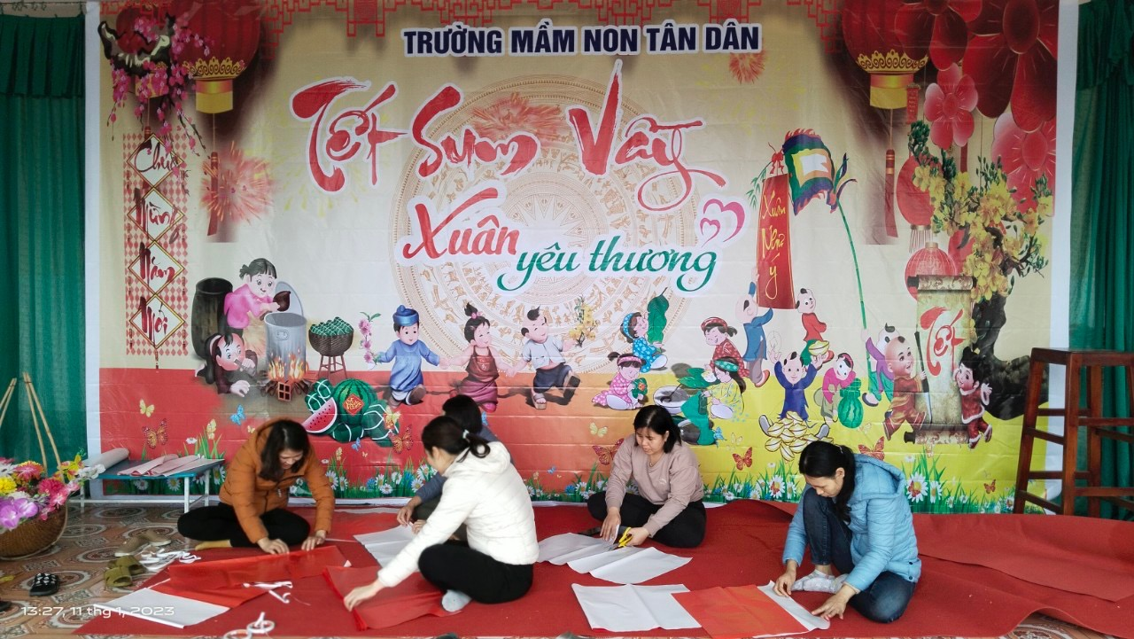
Các cô trang trí khánh tiết

